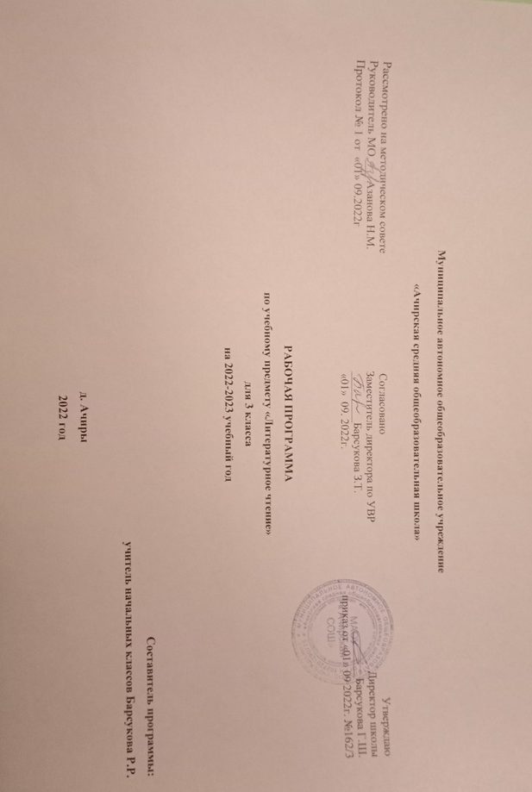

Планируемые результаты освоения учебного предмета.
Личностные результаты:
- проявление эмоционального отклика на произведение литературы;
- способность роддержать коммуникацию со взрослыми и сверстниками;
- способность обращаться за помощью;
- владение разнообразными средствами коммуникации;
- элементарные представления о смысле некоторых нравственных понятий (правда, ложь, добро, трудолюбие и др.), отражённых в литературных произведениях;
- уважительное и бережное отношение к людям труда и их результатам деятельности.
Предметные результаты:
Минимальный уровень:
- правильно читать текст по слогам с постепенным переходом к плавному чтению целым словом двух- и трёхсложных слов;
- отвечать на вопросы по фактическому содержанию прочитанного текста;
- определять главных действующих лиц произведения;
- соотносить иллюстрацию с определённым отрывком прочитанного и предварительно разобранного текста;
- пересказывать текст и его части с опорой на картинный план или вопросы;
- определять особенности интонации, соответствующей характеру и поступкам героев (после предварительного разбора);
- выразительно читать наизусть 3-5 стихотворений.
Достаточный уровень:
- правильно читать вслух целыми словами;
- выразительно читать наизусть 5-7 стихотворений;
- давать элементарную оценку поступков героев и событий;
- читать текст по ролям с использованием некоторых средств устной выразительности (после предварительного разбора).

Содержание учебного предмета
Произведения устного народного творчества (пословица, скороговорка, загадка, потешка, закличка, песня, сказка, былина).
Небольшие рассказы и стихотворения русских и зарубежных писателей о природе родного края, о жизни детей и взрослых, о труде, о народных праздниках, о нравственных и этических нормах поведения.
Статьи занимательного характера об интересном и необычном в окружающем мире, о культуре поведения, об искусстве, историческом прошлом и пр.
Примерная тематика произведений: произведения о Родине, родной природе, об отношении человека к природе, к животным, труду, друг другу; о жизни детей, их дружбе и товариществе; произведении о добре и зле.
Жанровое разнообразие: сказки, рассказы, стихотворения, басни, пословицы, поговорки, загадки, считалки, потешки.
Навык чтения: осознанное, правильное плавное чтение с переходом на чтение целыми словами вслух и «про себя». Формирование умения самоконтроля и самооценки. Формирование навыков выразительного чтения (соблюдение пауз на знаках препинания, выбор соответствующего тона голоса, чтение по ролям и драматизация разобранных диалогов).
Работа с текстом. Понимание слов и выражений, употребляемых в тексте. Различение простейших случаев многозначности и сравнений. Деление текста на части, составление простейшего плана и определение основной мысли произведения под руководством учителя. Составление картинного плана. Пересказ текста или части текста по плану и опорным словам.
Внеклассное чтение. Чтение детских книг русских и зарубежных писателей. Знание заглавия и автора произведения. Ориентировка в книге по оглавлению. Ответы на вопросы о прочитанном, пересказ. Отчет о прочитанной книге.

Тематическое планирование
№ урока | Тема урока | Кол-во часов
 | Здравствуй, школа! | 10
1 | Беседа по ТБ. Сентябрь. М. Садовский | 1
2 | Весёлая улица. По В .Воскобойникову | 1
3 | Первое сентября. В. Берестов | 1
4 | Завтра в школу. По В. Драгунскому | 1
5 | Пятёрки. По Э. Шиму | 1
6 | Кто лучшим будет. В. Бирюков | 1
7 | Обида. По В. Хомченко | 1
8 | Наша учительница. А. Аксёнова | 1
9 | Школьные загадки | 1
10 | Обобщающий урок по разделу | 1
 | Осень наступила… | 13
11 | Осень. О. Высотская | 1
12 | Последний лист. По Ю. Ковалю | 1
13 | Осень. Обсыпается весь наш бедный сад… А. Толстой | 1
14 | Воробей. В. Степанов | 1
15 | Лето на верёвочке. По А. Баркову | 1
16 | Улетают, улетели… Е. Благинина | 1
17 | За кормом для птиц. По Л. Воронковой | 1
18 | В октябре. Г. Ладонщиков | 1
19 | Страшный невидимка. По Н. Сладкову | 1
20 | Осень наступила… А. Плещеев | 1
21 | Сказка об осеннем ветре. По Н. Абрамцевой | 1
22 | Доскажи словечко (осенние загадки) | 1
23 | Обобщающий урок по разделу | 1
 | Учимся трудиться | 14
24 | Всё для всех. Ю. Тувим | 1
25 | Работа. По Д. Габе | 1
26 | Мои помощники. В. Орлов | 1
27 | Бабушка и внучка. По А. Потаповой | 1
28 | Повар. Б. Заходер | 1
29 | Сюрприз. По М. Дружининой | 1
30 | Маргаритка. О. Высотская | 1
31 | Пуговица. По В. Хомченко | 1
32 | Портниха. Г. Ладонщиков | 1
33 | Пуговица. В. Осеева | 1
34 | Как я помогал маме мыть пол. По В. Голявкину | 1
35 | Как Алёшке учиться надоело. По С. Баруздину | 1
36 | Чем пахнут ремёсла. Дж. Родари | 1
37 | Обобщающий урок по разделу | 1
 | Ребятам о зверятах | 14
38 | Лисята. По Е. Чарушину | 1
39 | Заяц. Е. Тараховская | 1
40 | Ёж. По М. Пришвину | 1
41 | Материнская забота. По А. Баркову | 1
42 | Белёк. По Г. Снегирёву | 1
43 | Пин и Гвин. В. Приходько | 1
44 | Галка. По Б. Житкову | 1
45 | Куриный воспитанник. По В. Гаранжину | 1
46 | Добрый волк. По М. Тарповскому | 1
47 | Живая шляпа. По Н. Носову | 1
48 | Котята. По Н. Павловой | 1
49 | Кошкин щенок. В. Берестов | 1
50 | Сердитый дог Буль. По М. Пляцковскому | 1
51 | Обобщающий урок по разделу | 1
 | Чудесный мир сказок | 10
52 | Лиса и журавль. Русская народная сказка | 1
53 | Храбрый баран. Русская народная сказка | 1
54 | Лиса и тетерев. Русская народная сказка | 1
55 | Овечка и волк. Украинская народная сказка | 1
56 | Медведь и пчёлы. Башкирская народная сказка | 1
57 | Тигр и лиса. Таджикская народная сказка | 1
58 | Лиса и куропатка. Французская народная сказка | 1
59 | Куцый хвост. Абхазская народная сказка | 1
60 | Глупый котёнок. Удмуртская народная сказка | 1
61 | Обобщающий урок по разделу | 1
 | Зимушка - зима | 20
62 | Ой ты, зимушка –зима! Русская народная песня. Заяц, Косач, Медведь и Дед Мороз. По В. Бианки | 1
63 | Декабрь. М. Садовский | 1
64 | Как ёлку наряжали. По Л. Воронковой | 1
65 | В новогоднюю ночь. С. Попов | 1
66 | Как Дед Мороз сделал себе помощников. По А. Усачёву | 1
67 | Такой вот герой. По А. Потаповой | 1
68 | Зима. С. Есенин | 1
69 | Подарок. С. Суворова | 1
70 | У Ники новые лыжи. По В. Голявкину | 1
71 | С прогулки. И. Шевчук | 1
72 | Неудачная находка. По М. Быковой | 1
73 | Детство. И. Суриков | 1
74 | Что за зверь? По Е. Чарушину | 1
75 | Не стучать – все спят! По Э. Шиму | 1
76 | Зайка. В. Степанов | 1
77 | Еловая каша. По Н. Сладкову | 1
78 | Снежок. З. Александрова | 1
79 | Коллективная печка. По С. Баруздину | 1
80 | Доскажи словечко (зимние загадки). В. Аникин, Н. Майданник | 1
81 | Обобщающий урок по разделу. | 1
 | Так нельзя, а так можно | 10
82 | Снегирь и синичка. По А. Ягафаровой | 1
83 | Птица-синица. По В. Хомченко | 1
84 | Дельный совет. Г. Ладонщиков | 1
85 | Косточка. По Л. Толстому | 1
86 | Праздничный стол. По С. Георгиеву. За игрой. В. Берестов | 1
87 | Бревно. С. Баруздин | 1
88 | Как Артёмка котёнка спас. А. Седугин | 1
89 | Подвиг. По В. Осеевой | 1
90 | Лесные доктора. По В. Бирюкову | 1
91 | Обобщающий урок по разделу | 1
 | Весна в окно стучится | 19
92 | Зима недаром злится… Ф. Тютчев | 1
93 | Весенняя песня. По В. Бирюкову | 1
94 | Веснянка. Украинская народная песня | 1
95 | Сосулька. По Э. Шиму | 1
96 | Выгляни, Солнышко… Русская народная песня | 1
97 | Мамин портрет. С. Вербова | 1
98 | Разноцветный подарок. П. Синявский | 1
99 | Тихо-тихо. А. Седугин | 1
100 | Лицом к весне. Р. Сеф | 1
101 | Ледоход. С. Вербова | 1
102 | Сон Медвежонка. По Р. Фархади | 1
103 | Медведь проснулся. Г. Ладонщиков | 1
104 | Заяц на дереве. По В. Бианки | 1
105 | Наши гости. С. Погореловский | 1
106 | Скворушка. По Г. Скребицкому. Весенняя гостья. И.Белоусов | 1
107 | Пчёлки на разведках. По К. Ушинскому | 1
108 | Тюльпаны. По А. Баркову | 1
109 | Доскажи словечко (весенние загадки) | 1
110 | Обощающий урок по разделу | 1
 | Весёлые истории | 8
111 | Перепутаница. Р. Фархади | 1
112 | Эхо. По. Г. Остеру | 1
113 | Кто кем становится. А. Шибаев | 1
114 | Волшебный барабан. А. Усачёв | 1
115 | Шишки. М. Пляцковский | 1
116 | Портрет. По Ю. Степанову | 1
117 | Булочная песенка. М. Бородицкая | 1
118 | Обобщающий урок по разделу | 1
 | Родина любимая | 9
119 | Скворец на чужбине. Г. Ладонщиков | 1
120 | Наше Отечество. По К. Ушинскому | 1
121 | Флаг России. По Т. Кудрявцевой | 1
122 | Главный город страны. М. Ильин | 1
123 | Песня. В. Степанов | 1
124 | День Победы. А. Усачёв | 1
125 | Страшный клад. По С. Баруздину | 1
126 | Тульские пряники. По С. Алексееву | 1
127 | Обобщающий урок по разделу | 1
 | Здравствуй, лето! | 9
128 | Что такое лето? А. Усачёв | 1
129 | Что сказала бы мама? По Л. Воронковой | 1
130 | Земляника. М. Дружинина | 1
131 | Куда исчез гриб? По В. Хомченко | 1
132 | Ёж-спаситель. По В. Бианки | 1
133 | Жарко. Р. Фархади | 1
134 | Верное время. По Э. Шиму | 1
135 | Доскажи словечко (летние загадки). Е. Савельева | 1
136 | Обобщающий урок по разделу | 1
 | Итого | 136

